Le Devoir, Montréal, Édition du vendredi 27 juin 2003 – page A9 - Idées.

La “ feuille de route” à la lumière de l'histoire -

L'irréparable handicap démocratique d'Israël

Un État qui se réclame d'une confession religieuse ne peut prétendre traiter sur le même pied tous les citoyens du pays, qui n'adhèrent pas tous à la religion d'État

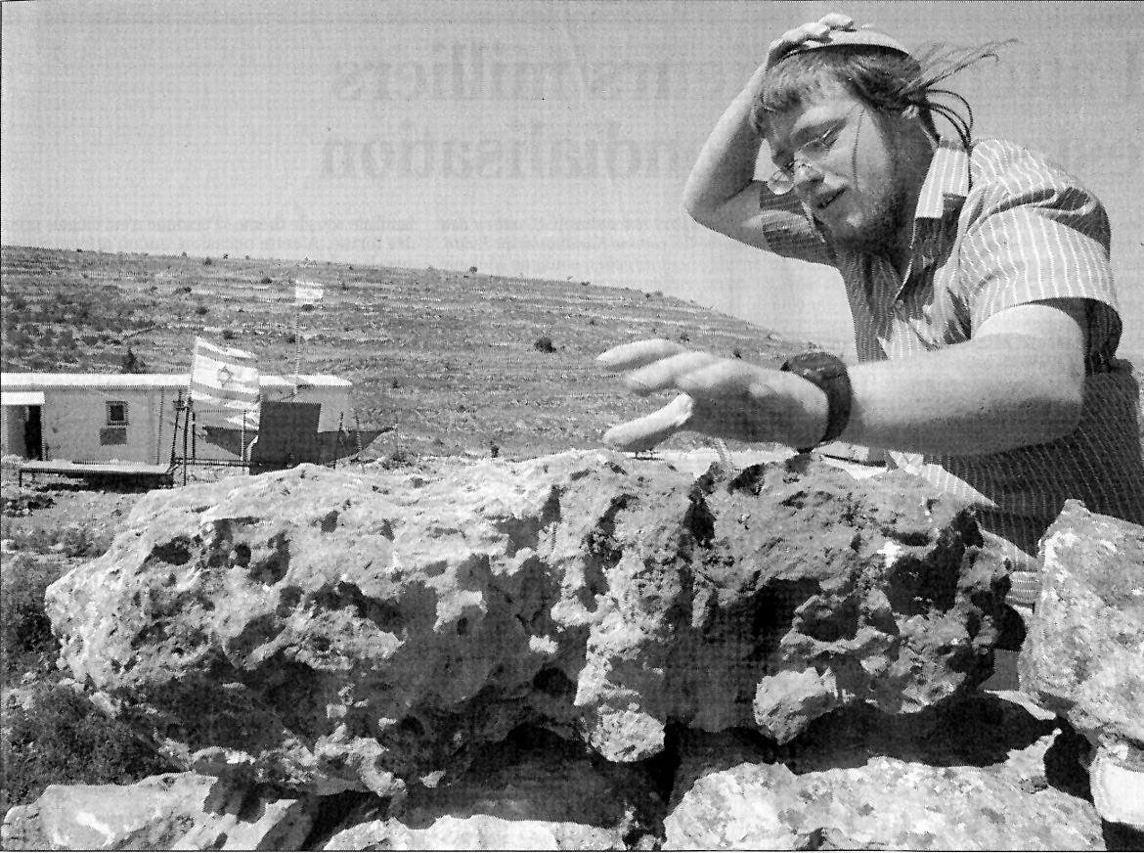

Louis Gill
Professeur retraité de l'Université du Québec à Montréal

gill.louis@uqam.ca

Violation de la Déclaration universelle des droits de l'homme, des conventions internationales sur les droits civiques et politiques et sur les droits économiques et sociaux, sur le droit humanitaire en cas de conflit armé. Discrimination systématique à l'endroit des Arabes, non-respect du droit de libre circulation, torture, celle-ci s'exerçant également sur les enfants. Déplacements forcés de populations, implantation de colonies de peuplement dans les territoires occupés, destruction de maisons et de plantations, arrestations arbitraires, assassinats.

Envahissement systématique du territoire qui était destiné à devenir un État palestinien (Gaza, Cisjordanie, Jérusalem-Est). Segmentation de ce territoire en une multitude de cantons déconnectés les uns des autres où règne un véritable régime d'apartheid. Édification d'un « mur de la honte », trois fois plus haut et deux fois plus large que le mur de Berlin, sur les deux tiers de la frontière ouest de la Cisjordanie, dont 95 kilomètres sont déjà construits ou en cours de construction. Etc.

À la lumière de ces faits, universellement connus et dénoncés à travers le monde par tous les organismes voués à la défense des droits de la personne ainsi que par de très nombreux juifs, il faut beaucoup d'audace pour persister à caractériser l'État d'Israël comme un État démocratique. Ceux qui le font fondent leur prétention sur le fait qu'Israël est une « démocratie libérale » de type occidental dans laquelle il y a en particulier un gouvernement, une opposition et des élections libres. Une telle réduction est pour le moins abusive.

L'État religieux

Fondé comme « État juif », c'est-à-dire comme l'État d'une confession religieuse, l'État d'Israël se trouve, dans ses fondements mêmes, grevé d'un irréparable handicap démocratique. Un État qui se réclame d'une confession religieuse, qu'il soit juif, islamiste, catholique ou autre, ne peut prétendre traiter sur le même pied tous les citoyens du pays, qui n'adhèrent pas tous à la religion d'État. C'est pourquoi la séparation de l'Église et de l'État constitue une des réalisations les plus importantes des révolutions démocratiques. Pour être démocratique, l'État doit être laïque.

Même si le premier chef de gouvernement de l'État d'Israël, David Ben Gourion, déclarait en 1948 que le nouvel État assurerait la plus complète égalité sociale et politique à tous ses habitants, sans distinction de religion, de race ou de sexe, cet égalitarisme proclamé ne pouvait qu'entrer en contradiction avec le projet sioniste d'un pays considéré comme la «terre promise» des juifs, dont on voulait qu'il devienne leur «foyer national» et qui soit en conséquence ouvert à l'immigration juive en provenance de tous les pays, dès lors que cette immigration devait confluer vers un territoire déjà habité par une population non juive. L'établissement de l'État juif ne pouvait se réaliser que par l'éviction progressive de cette population non juive.

C'est ainsi qu'après la guerre de 1948, les 700 000 Palestiniens qui s'étaient réfugiés à l'étranger pour fuir les combats se sont fait nier le droit de réintégrer leurs terres et leurs habitations. Alors qu'une « loi du retour » adoptée par l'État d'Israël en 1950 accordait la nationalité israélienne à tout nouvel immigrant à la condition qu'il soit juif, une loi effective du non-retour des réfugiés palestiniens entrait simultanément en vigueur pour subsister jusqu'à aujourd'hui. On comprendra qu'une juste appréciation de la « démocratie Libérale » dont Israël serait aujourd'hui un modèle ne peut faire abstraction de développements historiques qui ont eu pour effet d'aménager une majorité incontestable de citoyens de confession juive par l'éviction pure et simple de citoyens de confession non juive. L'exercice d'une authentique démocratie parmi une population majoritairement juive reposait ainsi sur la négation antidémocratique du droit de citoyenneté d'une population non juive, maintenue à l'écart d'un territoire où la judéité de l'État était ainsi préservée et sans cesse renforcée.

L'objectif du Grand Israël

Doté en 1948 de 55 % du territoire de la Palestine même si la population juive ne comptait alors que pour 33 % de la population totale, l'État d'Israël, pour réaliser le projet sioniste d'accueillir les juifs du monde entier, devait nécessairement s'étendre au-delà du territoire initial pour englober toute la Palestine, réaliser le « Grand Israël ». Cet objectif, souvent identifié à la seule droite israélienne, dont le Likoud d'Ariel Sharon et Benjamin Nétanyahou, a tout autant été poursuivi par la gauche travailliste. Il faisait partie des projets des pères fondateurs, David Ben Gourion et Chaïm Weizmann (premier président d'Israël). Pour Ben Gourion, la partition initiale du territoire de la Palestine n'était acceptable que par souci tactique, à titre provisoire, son objectif étant «toute la Palestine». Pour Weizmann, il s'agissait « d'obtenir un point d'appui sur lequel placer un levier [...], laissant les problèmes de l'expansion et de l'extension aux générations futures ».

La victoire totale d'Israël lors de la guerre des Six Jours de 1967 et son occupation militaire de l'ensemble du territoire de la Palestine allait soulever avec une acuité particulière ces problèmes de l'expansion et de l'extension, en lien avec ceux de la démocratie. Israël ne pouvait annexer purement et simplement les territoires occupés sans faire face au problème suivant : en excluant l'hypothèse extrémiste de l'expulsion de tous les Arabes, ou bien il octroyait la citoyenneté israélienne aux habitants des territoires occupés avec tous les droits civiques, auquel cas le caractère juif de l'État était menacé, ou bien il la leur refusait, auquel cas son caractère démocratique l'était.

Le plan élaboré par le vice-premier ministre Yigal Allon, du gouvernement travailliste alors au pouvoir, disposa du problème en octroyant aux territoires palestiniens le statut d'« enclaves », séparées les unes des autres (d'abord deux, puis trois en Cisjordanie, une à Gaza), au sein de nouvelles frontières englobant sous domination israélienne l'ensemble de la Palestine. « Entre un État binational de facto avec davantage de territoire et un État juif avec moins de territoire, j'opte pour la seconde éventualité », déclarait Allon, dont le plan prévoyait par ailleurs « une occupation prolongée et un processus d'annexion par réquisition de terres et création d'implantations, de manière à occuper physiquement le territoire qu'il visait à acquérir définitivement ».

Les grandes lignes du plan Allon ont été reprises dans les accords d'Oslo et de Washington de 1993, qui avaient pu être perçus par les optimistes comme ouvrant la voie à la création d'un État palestinien, pourtant incompatible avec le projet du « Grand Israël » même s'il était prévu que cet État demeurerait sous la tutelle militaire de l'État d'Israël. On connaît la suite. Loin de se retirer des territoires palestiniens occupés et d'y démanteler les colonies juives, Israël y a intensifié l'implantation de nouvelles colonies militairement protégées et a procédé à l'expropriation de ses occupants arabes, grignotant sans cesse un territoire qu'il vise à acquérir dans sa totalité par l'écrasement de la résistance palestinienne.

Le tout nouveau plan de paix, connu comme la « feuille de route », élaboré par les États-Unis, l'Union européenne, la Russie et les Nation unies, est-il susceptible de dénouer l'impasse ? Il faudrait être naïf pour le croire. D'autant plus que, dès sa publication, le premier ministre Ariel Sharon y a apporté 14 réserves dites vitales, dont l'obligation pour l'éventuel État palestinien de renoncer au droit de retour des réfugiés palestiniens, la réduction du cadre juridique des négociations aux seules résolutions nos 242 et 338 de l'ONU, qui demandent le retrait des forces armées israéliennes des territoires occupés, et le démantèlement des seules colonies définies comme illégales, qui représentent l'infime minorité des empiétements israéliens, tout aussi illégaux, en Cisjordanie et à Gaza.

